Douglas Borges de Vargas
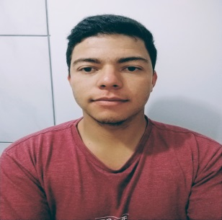
Solteiro, Brasileiro, 24 anos
RG: 5639430 CPF:043.366.520-31
Habilitação: 06499247338, categoria : AD
Endereço: João Jorge Chedid, nº 233, - Kennedy.
Cep: 95211–292 Vacaria/RS
Telefone: (54) 996258900 ou (54) 996240416
E-mail: Douglas_vargas2015@hotmail.com
RESUMO PROFISSIONAL
Natural da cidade de Vacaria, procuro vaga no cargo de motorista, não possuo experiência em carteira, porém já dirigi caminhões próprio de pequeno porte, sou comprometido e tenho vontade de aprender me disponibilizo com total comprometimento a empresa.
FORMAÇÃO ACADÊMICA
Ensino Médio Completo, concluído em 2014.
CURSO DE QUALIFICAÇÃO E APERFEIÇOAMENTO
Informática (Word, Excel, PowerPoint)
Mecânica automotiva
EXPERIÊNCIA PROFISSIONAL
21/03/2017 a 19/05/2017, Neste período trabalhei na empresa Bianchini S/A Indústria Comércio e Agricultura, Situado na Rua Pedro Alvares Cabral, nº 1, Bairro Jardim América, Vacaria RS.
19/02/2018 Fui readmitido na empresa citada acima até o período de 14/10/2019, onde atuei no primeiro ano na balança de entrada e saída de caminhões na pesagem e classificação de grãos, também tive atuações na parte de carga e descarga nos silos, e manutenções.
04/03/2020 Iniciei na Empresa RESFRI AR CLIMATIZADORES E EQUIP LTDA onde atuo até o momento.

